Eres tú un niño o una niña y vives en Chelsea?

¿Tienes la edad de 7 a 15 años?



¿Te gustaría asistir durante una semana a un campamento de verano, día y noche sin costo alguno?

El Club Rotario de Chelsea está buscando 20 niños y niñas de 7 a 15 años de edad para patrocinarlos al Campamento Rotarío, este se llevará a cabo en la ciudad de Boxford, MA., comenzando la semana del 29 de Junio al 6 de Julio, 2025.

El Club Rotario de Chelsea pagará los gastos de matricula y registraron al campamento, también proveerá transportación de ida y vuelta al campamento. Todo gasto personal que se haga durante el transcurso de este campamento será la responsabilidad del niño(a) o familia.
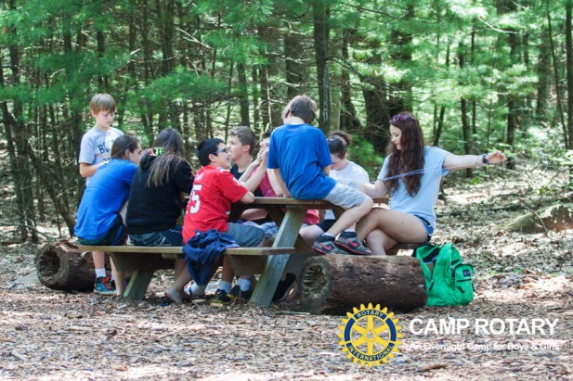
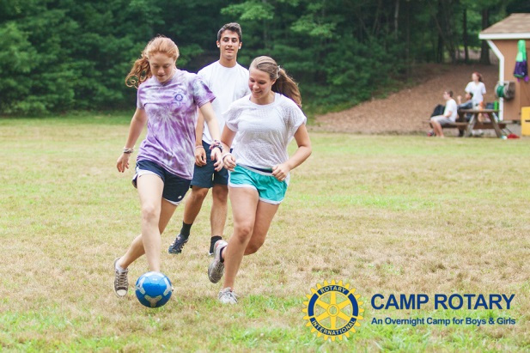

Este patrocinio está abierto a todo niño o niña residentes de la cuidad de Chelsea, y que no han sido participantes de este campamento en el pasado.

Para aplicar, por favor envía una carta de una página al Club Rotario de Chelsea y explica el “por qué” el Club debería enviarte a este campamento este verano. Todas las cartas deberán ser enviadas por correo o personalmente a esta dirección:

Chelsea Rotary Club c/o Susan E Gallant, 778 Broadway, Chelsea, MA 02150 antes del lunes 19 de Mayo de 2025.

No olvides colocar tu nombre, dirección, edad y número de teléfono de tus padres. Todas las cartas serán leídas y revisadas por los socios del comité del Club Rotario de Chelsea, asimismo el comité notificará a todos los finalistas. El ampamento empezara el domingo por la tarde y finalizara el día sábado por la mañana.

ENVIA TU CARTA ANTES DEL LUNES 19 DE MAYO Y DISFRUTA DE UNA SEMANA EN LA CUAL PUEDES ESTAR NAVEGANDO, NADANDO, ESCALANDO, PARTICIPANDO EN FOGATAS Y MUCHAS DIVERSIONES MAS.

